外部授权

功能介绍
1、当需要观众登录机构的用户系统，验证通过后才能进入直播观看页时，可使用外部授权。验证观众是否可观看由机构实现，验证通过后打开的观看页面由保利威实现。
2、机构后台针对通过验证的观众，打开直播观看页时URL需带上指定的参数，经过直播系统验证请求合法后，直播系统会调用客户在后台设置的自定义授权验证接口，进行接口授权验证，两次验证通过，才能进入直播观看页，并且接口返回的观众账号具有唯一性，即同一个账号不能在两个地方同时登录，较早登录的账号会被踢出。
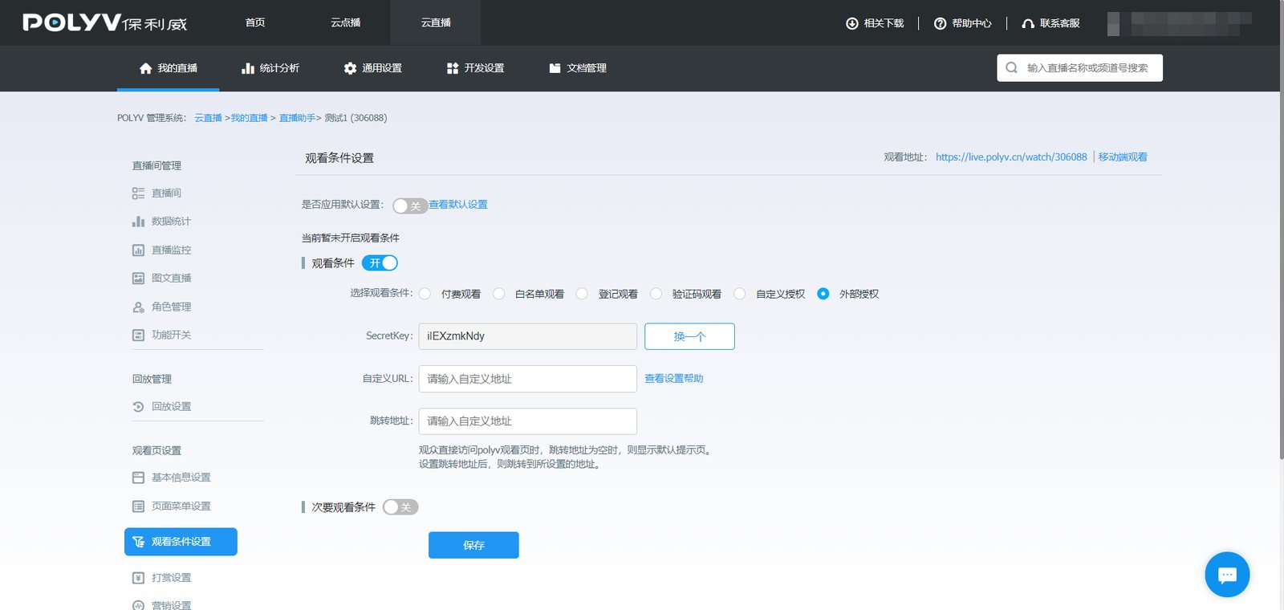
1、Secretkey：用于校验签名的生成。
2、自定义URL：用于外部授权验证的API接口。
3、跳转地址：观众直接访问Polyv观看页，会跳转到该地址；若跳转地址为空，则显示默认提示页。

展示效果
https://demo.ipolyv.cn/chenwb/open.php

外部授权流程详解
1、在自定义URL处填写用户的授权验证API接口，需要完整的不带参数的url地址（不能是localhost等本地服务器地址，且不能带 ? 号），如：http://myWebsite.com/auth
2、在请求保利威视直播观看页时需带上userid（用户ID，仅支持英文大小写、数字和下划线）、ts（当前时间的毫秒级时间戳）和sign（用于校验的签名,生成规则是secretkey + userid + secretkey + ts进行MD5加密)，如https://live.polyv.cn/watch/125527?userid=6b3a43&ts=1498547407000&sign=dd9dc9e42ad7c0204398e925a4ee0f46
3、直播系统会对字符串secretkey+userid+secretkey+ts进行MD5加密后与用户提交的sign参数的值做比较判断是否合法。一次成功请求后，该链接将失效（sign只能成功使用一次）。如果合法，直播系统将调用用户的api接口，并把userid（用户ID）、ts（当前时间的毫秒级时间戳）、channelId（频道号）和token（用于校验的签名）四个参数通过GET请求传给用户。如果不合法，则给出错误提示。
4、用户API接口获取userid、ts和token参数后，进行签名验证。如果验证通过，则将学员相关信息和可选的观看权限watchAccess（详参“用户系统返回观众信息响应参数描述”）返回给直播系统。
5、直播系统接收用户API接口返回的数据，如果验证成功，则进入到保利威视直播观看页，聊天区将显示学员的昵称和头像。watchAccess为trial时，直播系统将结合频道的外部授权试看配置判断是否进入试看；如果验证失败，则给出错误提示。
交互图如下
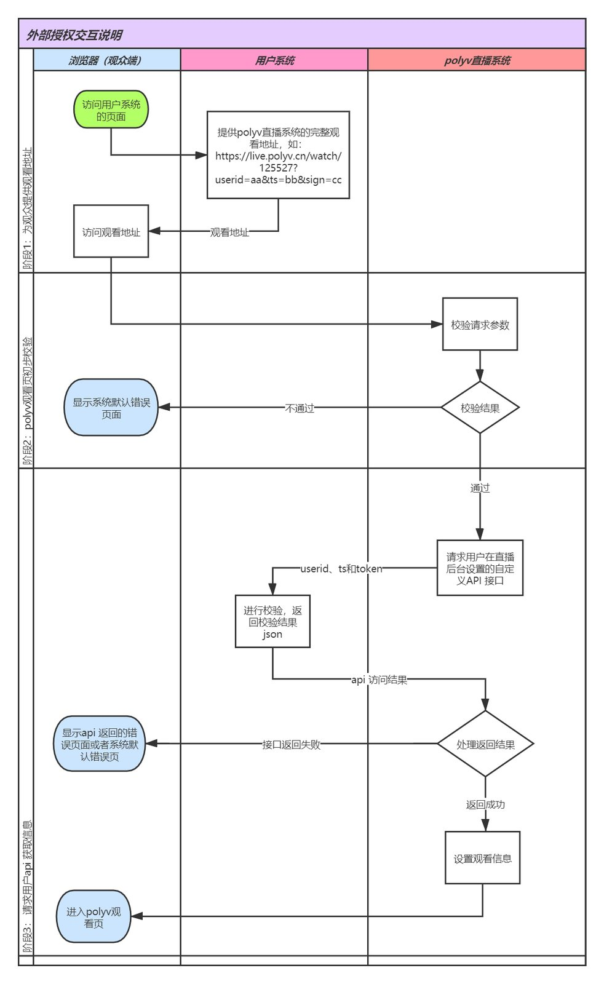

参数描述

请求观看页所带参数
用户将以下的参数提交给直播的观看页，（例如：https://live.polyv.cn/watch/125527?userid=test&ts=1565948760108&sign=b0b6eb22b6fa5e5684873052c27a6cef）
直播系统会对sign 进行验证，判断是否合法，一次成功请求后，该链接将失效(sign只能成功使用一次)
参数名 | 必选 | 说明
userid | true | 观众id，重复id时先登录的观众会被踢出直播间，【仅支持英文大小写、数字和下划线，长度最大64位字符，超出64位的部分将被截取不做记录】
ts | true | 13位毫秒级时间戳
sign | true | 用户校验的签名（字母小写），加密规则：secretkey + userid + secretkey + ts
vid | false | 回放视频id，如需回放某个回放视频，则需要传该参数，如：e07738ddd6该值可使用接口【查询视频库列表】返回的videoId

观看页请求观众信息接口参数
观看页请求用户在后台设置的自定义URL获取观众信息，以下为请求所带的参数
参数名 | 必填 | 参数说明
userid | true | 观众id，重复id时先登录的观众会被踢出直播间，【仅支持英文大小写、数字和下划线，长度最大64位字符】
channelId | true | 频道号
ts | true | 当前时间的13位毫秒级时间戳
token | true | 用于校验的签名,生成的规则:对字符串secretkey + userid + secretkey + ts进行MD5加密生成的字符串（字母小写）

用户系统返回观众信息响应参数描述
字段 | 类型 | 必填 | 字段说明
status | int | true | 请求结果，1表示成功，0表示失败
userid | string | true | 观众id，【仅支持英文大小写、数字和下划线，长度最大64位字符】
nickname | string | true | 观众昵称
marqueeName | string | false | 自定义跑马灯字段，该字段会通过【URL自定义跑马灯】中code参数回调
avatar | string | true | 观众头像地址，头像尺寸200*200，体积不超过30KB。
actor | string | false | 观众头衔
actorFColor | string | false | 观众头衔字体颜色，非必须，请使用CSS Hex值并且带# 号
actorBgColor | string | false | 观众头衔背景颜色，非必须，请使用CSS Hex值带# 号
param4 | string | false | 统计观众观看日志的自定义参数
param5 | string | false | 统计观众观看日志的自定义参数
errorUrl | string | false | 请求失败时观看页跳转的地址（会带上channelId和userid）
userTags | string数组 | false | 观众业务标签，用于问卷定向弹出匹配（仅外部授权场景生效）。支持传入一个或多个标签；客户创建问卷配置匹配条件后，携带任一匹配标签的观众进入直播间将弹出对应问卷，未携带或为空时不弹出
watchAccess | string | false | 外部授权观看权限。allow：正式观看；trial：结合频道的外部授权试看配置判断是否进入试看。未传、空值或其他值按allow处理。该字段仅在status为1时生效

响应示例
成功示例
{
"status":1,
"userid":"2qwerty",
"nickname":"testNick",
"actor":"paul",
"actorFColor":"#123123",
"actorBgColor":"#FFFFFF",
"param4":"param4test",
"userTags":["vip","registered"],
"watchAccess":"trial",
"avatar":"http://live.polyv.net/assets/images/avatars/9avatar.jpg"
}
异常示例
{
"status":0,
"errorUrl":"http://test.com"
}

外部授权试看
频道可通过修改频道信息接口配置外部授权试看开关、试看时长、有效截止时间和试看结束跳转地址，对应字段如下：
字段 | 说明
extTrialWatchEnabled | 外部授权试看开关，Y：开启，N：关闭
extTrialWatchTime | 试看时长，单位为分钟
extTrialWatchEndTime | 试看有效截止时间，不传表示永久有效
extTrialRedirectUrl | 试看耗尽后的跳转地址

以上字段属于频道配置，不需要在客户外部授权接口的响应中返回。客户外部授权接口只需通过watchAccess表达当前观众的观看权限：
watchAccess | 处理方式
allow | 正式观看，不受外部授权试看时长限制
trial | 结合频道外部授权试看配置判断是否进入试看
未传、空值或其他值 | 按allow处理，保持原有外部授权逻辑

status的优先级高于watchAccess：status不为1时仍按外部授权失败处理；只有status为1时watchAccess才会生效。watchAccess为trial但频道未开启外部授权试看、试看配置已过期或配置不完整时，不进入试看限制。

付费或业务完成后的状态刷新
客户完成付费、报名、资料补充或认证后，应使该观众再次请求客户外部授权接口时返回watchAccess=allow，例如：
{
"status":1,
"userid":"2qwerty",
"nickname":"testNick",
"watchAccess":"allow",
"avatar":"http://live.polyv.net/assets/images/avatars/9avatar.jpg"
}
同一浏览器会话内，当前直播场次已经存在试看记录时，观众返回原观看页并重新获取频道观看信息，直播系统会再次请求客户外部授权接口。该刷新不要求试看时长已经耗尽，也不要求频道当前仍在直播中；客户返回allow后，观众切换为正式观看。返回trial或接口调用失败时，继续保持当前试看状态。
客户外部授权接口应支持重复、幂等调用，并根据userid查询最新业务状态。短时间内的重复刷新可能被合并，客户不应依赖每次观看页请求都产生一次外部授权回调。同一浏览器会话仍然有效时，不需要重新生成带ts、sign的观看地址；会话失效、跨浏览器或更换设备时，仍需重新执行完整外部授权流程。

代码示例（JAVA）
注：LiveSignUtil属于直播SDK，如不使用直播SDK可使用以下第三点中的“MD5签名方法”。
1、用户系统生成观看链接
public static void main(String[] args) {
//TODO 设置频道号
String channelId = "2275495";
//TODO 设置externalKey
String secret = "";
// TODO 设置直播观看页地址
// 如果使用定制域名，可在“查询频道信息”接口中获取到频道的观看地址 watchUrl
// https://help.polyv.net/index.html#/live/api/v4/channel/operate/get_channel_detail
String url = "https://live.polyv.cn/watch/"+channelId;
// TODO 根据实际情况设置userid
String userid = "sadboy";
String ts = String.valueOf(System.currentTimeMillis());
String signText = secret+ userid +secret+ts;
try {
String sign = LiveSignUtil.md5Hex(signText);
url += "?userid="+userid+"&ts="+ts+"&sign="+sign;
log.info(url);
} catch (NoSuchAlgorithmException e) {
e.printStackTrace();
} catch (UnsupportedEncodingException e) {
e.printStackTrace();
}
}
2、用户服务器校验polyv直播系统回调
@Slf4j
@Controller
@RequestMapping(value = "/polyv")
public class PolyvController {
//TODO 修改secretKey
private static final String secret = "******";
@GetMapping("external")
@ResponseBody
public Map<String, Object> external(String channelId,String userid, Long ts, String token) {
Assert.assertNotBlack(userid);
Assert.assertNotBlack(token);
Assert.assertNotNull(ts);
HashMap<String, Object> map = new HashMap<>();
long timeMillis = System.currentTimeMillis();
long diffTime = Math.abs(timeMillis - ts);
//1、时间戳判断
if (diffTime > 5 * 60 * 1000) {
log.error("时间戳验证错误");
map.put("status", 0);
//抛出异常时，如果设置errorUrl，则会跳转到 errorUrl ,如果未返回 errorUrl，则先查询 外部授权参数
// externalRedirectUri，externalRedirectUri不为空则跳转externalRedirectUri地址，externalRedirectUri为空则跳转保利威默认页面
map.put("errorUrl", "https://www.polyv.net");
return map;
}
//2、签名判断
String signText = secret + userid + secret + ts;
String sign = null;
try {
sign = LiveSignUtil.md5Hex(signText);
} catch (NoSuchAlgorithmException e) {
e.printStackTrace();
} catch (UnsupportedEncodingException e) {
e.printStackTrace();
}
if (sign == null || !sign.equals(token)) {
log.error("签名验证错误");
map.put("status", 0);
//抛出异常时，如果设置errorUrl，则会跳转到 errorUrl ,如果未返回 errorUrl，则先查询 外部授权参数
// externalRedirectUri，externalRedirectUri不为空则跳转externalRedirectUri地址，externalRedirectUri为空则跳转保利威默认页面
map.put("errorUrl", "https://www.polyv.net");
return map;
}
//TODO 业务逻辑处理，后续需根据具体需求进行数据库操作
//3、正常返回
map.put("status", 1);
map.put("userid", userid);
map.put("nickname", "保利威测试用户");
map.put("marqueeName", "保利威测试跑马灯");
map.put("actor", "学生");
map.put("actorFColor", "#2469f3");
map.put("actorBgColor", null);
map.put("param4", null);
map.put("param5", null);
// 未完成付费或业务流程时返回trial，完成后返回allow
map.put("watchAccess", "trial");
map.put("avatar", "https://help.polyv.net/favicon.ico");
return map;
}
}
3、MD5签名方法
/**
* 对字符串做MD5加密，返回加密后的字符串。
* @param text 待加密的字符串。
* @return 加密后的字符串。
* @throws NoSuchAlgorithmException 签名异常
* @throws UnsupportedEncodingException 编码异常
*/
public static String md5Hex(String text) throws NoSuchAlgorithmException, UnsupportedEncodingException {
MessageDigest messageDigest = MessageDigest.getInstance("MD5");
byte[] inputByteArray = text.getBytes(LiveConstant.UTF8);
messageDigest.update(inputByteArray);
byte[] resultByteArray = messageDigest.digest();
return byteArrayToHex(resultByteArray).toLowerCase();
}
/**
* 将字节数组换成成16进制的字符串
* @param byteArray 字节
* @return 字符串
*/
public static String byteArrayToHex(byte[] byteArray) {
// 初始化一个字符数组用来存放每个16进制字符
char[] hexDigits = {'0', '1', '2', '3', '4', '5', '6', '7', '8', '9', 'A', 'B', 'C', 'D', 'E', 'F'};
// new一个字符数组，这个就是用来组成结果字符串的（一个byte是八位二进制，也就是2位十六进制字符（2的8次方等于16的2次方））
char[] resultCharArray = new char[byteArray.length * 2];
// 遍历字节数组，通过位运算（位运算效率高），转换成字符放到字符数组中去
int index = 0;
for (byte b : byteArray) {
resultCharArray[index++] = hexDigits[b >>> 4 & 0xf];
resultCharArray[index++] = hexDigits[b & 0xf];
}
// 字符数组组合成字符串返回
return new String(resultCharArray);
}

代码示例（PHP）
<?php
header("Content-type:application/json;charset=UTF-8"); //媒体格式类型为JSON数据格式
$secretkey = "aDrOt0Cpy8";
$userid = isset($_GET["userid"]) ? $_GET["userid"] : "";
$ts = isset($_GET["ts"]) ? $_GET["ts"] : "";
$channelId = isset($_GET["channelId"]) ? $_GET["channelId"] : "";
$token = isset($_GET["token"]) ? $_GET["token"] : "";
$sign = md5($secretkey . $userid . $secretkey . $ts);
//用户进行授权验证，返回对应的数据（json格式）
if ($sign == $token) {
//验证正确
$array1 = array(
"status" => 1, //返回状态
"userid" => $userid, //学员唯一标识
"nickname" => "保利威", //学员昵称
"marqueeName" => "polyv", //自定义跑马灯字段
"avatar" => "http://live.polyv.net/assets/images/avatars/9avatar.jpg", //学员头像
"actor" => "VIP", // 学员头衔，可以不传递
"actorFColor" => "#5C96E5", // 学员头衔字体颜色，可以不传递
"actorBgColor" => "#FFFFFF", // 学员头衔背景颜色，可以不传递
"watchAccess" => "trial" // 未完成付费或业务流程时返回trial，完成后返回allow
);
$json1 = json_encode($array1);
echo $json1;
} else {
//验证错误
$array0 = array(
"status" => 0,
"errorUrl" => "http://xxx.xx.xxxx/error.html", //验证错误跳转的自定义页面
);
$json0 = json_encode($array0);
echo $json0;
}

注意事项
1、要保证自定义验证接口返回的userid的唯一性，当多个观众使用同一个userid进入观看页时，较早登录的观众会被后面登录的观众踢出，观看页会提示 "帐号在另外的地方登录,您将被退出观看。如下图：
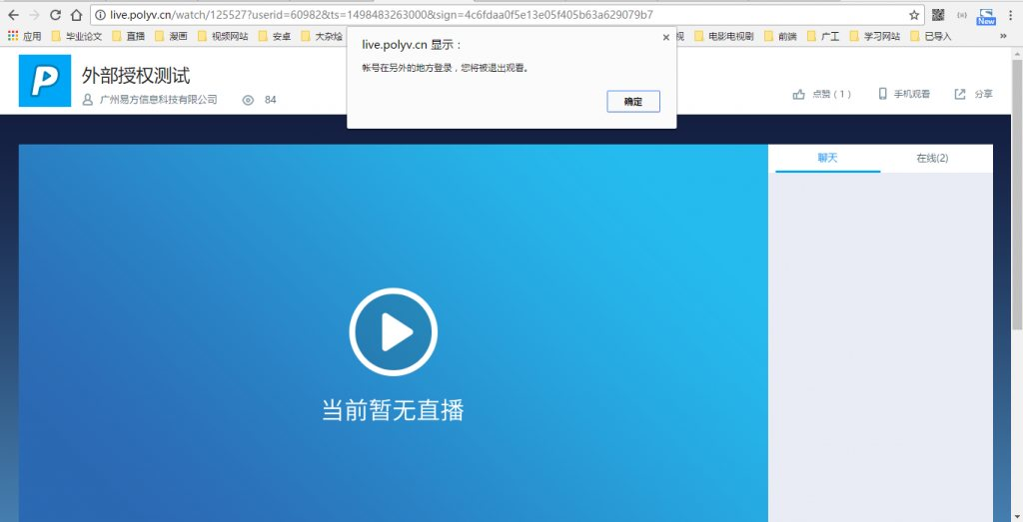
2、自定义验证接口需要填写完整的URL地址，且不能是localhost等本地服务器地址。
3、自定义验证接口返回给直播系统的数据格式是json格式。
4、同时传入了nickname和marqueeName，在观看日志中，marqueeName将作为用户昵称的统计字段。
5、watchAccess仅在status为1时生效。客户接口应支持重复、幂等调用，并根据userid返回最新的观看权限。

错误提示
1、user not found：请求自定义验证接口错误，或者接口返回的格式不对。
2、invalid sign：签名错误，sign的生成规则是secretkey+userid+secretkey+ts进行MD5加密。
3、sign expired：签名过期，每一个sign只能使用一次，使用后需重新生成。

